Конспект занятия в средней группе
Аппликация «Светофор»

Тема занятия: Аппликация «Светофор»

- Образовательная цель: научить детей выполнять аппликационную работу из геометрических фигур.
- Воспитательная цель: воспитание у детей навыков и устойчивых привычек соблюдения правил дорожного движения; воспитание личностных качеств (аккуратность, усидчивость, дисциплинированность)
- Развивающая цель: развитие коммуникативных навыков, мелкой моторики рук, творческих способностей детей; развивать у детей азы дорожной грамоты, расширяя знания детей о светофоре, о значении его сигналов.
Задачи:
- отработка навыков составлять изображение из частей;
- отработка навыков правильных приёмов наклеивания кругов на прямоугольник, чередуя их последовательность – красный, жёлтый, зелёный;
- совершенствование навыков работы с клеем.
Ход занятия
Организационный момент, приветствие
Воспитатель:
Здравствуйте, дети! Готовы к занятию? Давайте проверим.
Руки? – на месте!
Ноги? – на месте!
Локти? – у края!
Спинка? – прямая!
Отдых наш кончается,
Работа начинается.
Усердно будем мы трудиться,
Чтоб чему-то научиться.
Основная часть занятия
Воспитатель:
Отгадайте загадку.
Я глазищами моргаю неустанно день и ночь.
Я машинам помогаю и тебе готов помочь.
Воспитатель:
Правильно, это светофор.
Сколько глаз у светофора, какие?
Дети: Красный, жёлтый, зелёный.
Воспитатель:
А вы знаете, что означают три цвета у светофора?
Красный свет нам говорит:
- Стой, опасно, путь закрыт! (хором)
Жёлтый свет – предупрежденье:
- Жди сигнала для движенья! (хором)
Зелёный свет открыл дорогу:
- Переходить ребята могут! (хором)
Практическая работа: Выполнение аппликации «Светофор»
Воспитатель: (показывает макет светофора):
Перед вами – Светофор Светофорович!
Ему скучно в одиночестве, он очень хочет, чтобы вы, ребята, сделали много Светофорчиков, которые помогут людям соблюдать правила дорожного движения. Сейчас мы с вами будем делать аппликацию «Светофор».
Далее воспитатель обращает внимание детей на предметы, которые лежат на столе у каждого ребёнка и понадобятся для выполнения работы.
Проводится инструктаж по правилам техники безопасности при работе с клеем.
Воспитатель: (демонстрирует готовую аппликацию).
Посмотрите внимательно на образец. Из каких деталей состоит светофор?
(Из основы макета светофора – белый прямоугольник; его сигналов – круги красного, жёлтого и зелёного цвета)
Воспитатель показывает детям последовательность выполнения аппликации.
Воспитатель:
Итак, у всех на столах лежат фигурки, необходимые для аппликации: прямоугольник и три круга – красный, жёлтый, зелёный.
Вы должны будете наклеить на прямоугольник, соблюдая необходимую последовательность, три круга, оставляя между ними небольшие расстояния.
По ходу выполнения работы педагог в процессе беседы обращает внимание детей на отличительные особенности геометрических фигур: прямоугольник, круг. С помощью клей-карандаша равномерно наносим небольшой слой клея на красный круг, наклеиваем круг на прямоугольник, разглаживая аккуратно поверхность. Затем также приклеиваем последовательно жёлтый и зелёный круги, не забывая оставлять между ними небольшие равные промежутки.
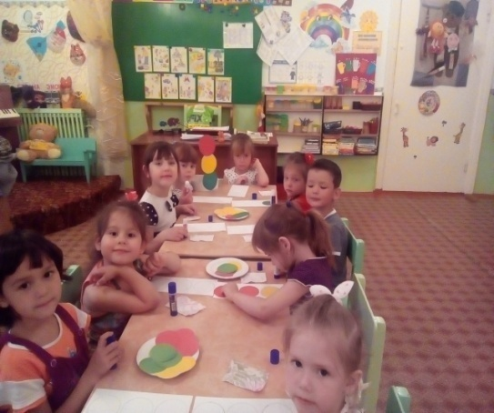
Педагог:
Итак, что у вас получилось?
Дети: Светофор.
Воспитатель:
Я думаю, что Светофору Светофоровичу понравились ваши Светофорчики. Теперь ему не скучно, смотрите, он улыбается.
Сейчас мы с вами сыграем в игру «Красный, жёлтый, зелёный». Для этого встанем в круг.
Игра «Красный, жёлтый, зелёный»
Педагог показывает по очереди три цветных круга. Дети, слушая стихотворение, выполняют определённые движения вслед за педагогом.
Воспитатель:

Внимание! Глядит в упор зеленоглазый светофор.
Зелёный, жёлтый, красный глаз, - он каждому даёт указ.
Хоть у вас терпенья нет, подождите – красный свет!
(Дети хлопают в ладоши)
Жёлтый свет засветил (жёлтый круг), приготовьтесь в путь идти!
(Дети берутся за руки)
Свет зелёный впереди (зелёный круг) – вот теперь переходи!
(Дети маршируют на месте)
Игра повторяется несколько раз, сначала с использованием сигнальных цветных кругов и со словами, затем – без слов, только с использованием сигнальных цветных кругов.
Воспитатель:
Всем, кто ошибся, мы говорим:
«Есть сигналы светофора, подчиняйся им без спора!»
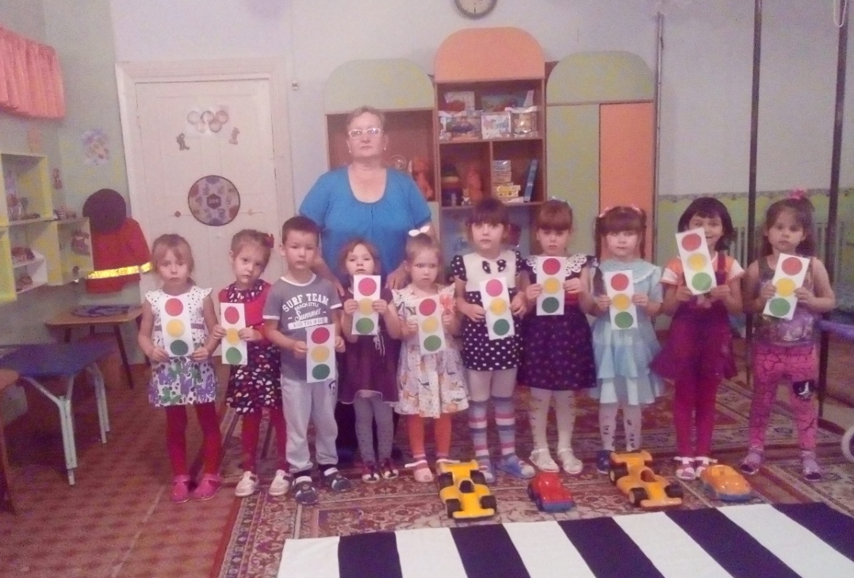
Воспитатель: Молодцы, дети! Светофорчики у вас получились красивые. Сигналы светофора вы знаете. Уверена, что наш Светофор Светофорович вами доволен. Вот как он улыбается!
Окончание занятия
Дети берутся за руки, сжимают ладони друг друга, повторяют за воспитателем:
Чтоб не случилась вдруг беда,
Со Светофором ты дружи всегда!

